Séquence sur la mesure de la délinquance en France : L’interprétation de ces statistiques.
1 – Analyse de l’évolution des chiffres de la délinquance en France.
 Document 1.
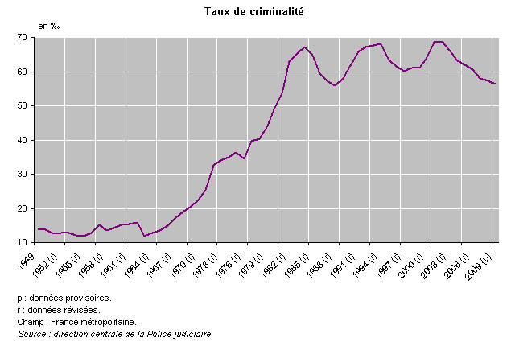
⇨ Questions.
- Donnez la signification de la donnée entourée. (Erreur d’interprétation : tous les taux ne sont pas des %).
- Entre 1949 et 1985, que constatez-vous ? Mesurez l’évolution. Mêmes questions entre 1985 et 2003 et depuis 2003 ?
- A partir de ces constats, peut-on affirmer que la délinquance est un phénomène social récent ?

 Document 2.

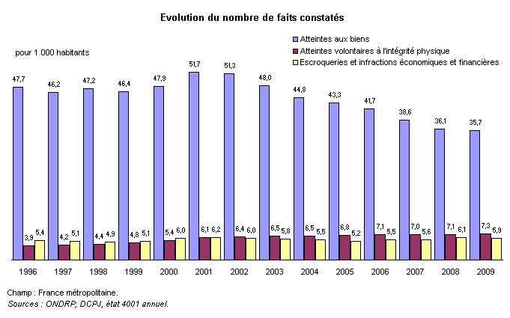
⇨Questions. Article Alternatives Economiques, hors série, troisième trimestre 2011, n°89.
- Lire la donnée entourée.
- Que constatez-vous depuis 2002 ? Quantifiez cette évolution.
- Cette évolution est-elle positive ?
A partir de ces deux documents, pouvez-vous dire que la délinquance en France a baissé depuis 2002 ?
- Quelles sont les actions que vous pourriez envisager en tant que Ministre de l’Intérieur pour lutter contre la délinquance ? (On attend des élèves qu’ils nous proposent plus de police, une justice plus répressive…..)

 Bilan et ouverture.
- Si on augmente les effectifs de la police et qu’on multiplie les commissariats, la délinquance va-t-elle baisser ? (Davantage de policiers ⇨plus de possibilités et de proximité pour déposer sa plainte⇨mécaniquement, les chiffres de la délinquance progressent. Plus de policiers c’est aussi plus de possibilités de constater les infractions, d’arrêter les délinquants, ce qui par là même accroit les statistiques de la délinquance.
- Si vous décidez une politique de tolérance zéro, à court terme, les chiffres de la délinquance explosent.
- Si on considère comme acquis que les chiffres de la délinquance ont baissé, est-ce le seul résultat de l’action de la police ?
⇨Il y a des causes extérieures à l’action de la police : logement, voitures, magasins : alarmes, coupe circuit, serrures renforcées → donc mieux protégés par des systèmes de sécurité privés : donc le nombre de vols diminue → on constate une diminution dans toute l’Europe.
Sachant que ces vols regroupent 2/3 de la délinquance générale, il est normal que les chiffres généraux diminuent.
Par contre les violences sont en constante augmentation… pourtant le sentiment d’insécurité diminue…

2 – Quelle interprétation donner à ces chiffres ?
CALCUL DES INDICES D'ERREUR DES STATISTIQUES POLICIERES DE 1995 A 2006 Jean-Hugues Matelly et Christian Mouhanna, chercheur pour le premier au Centre d’études et de recherches sur la police et pour le second, chercheur associé au centre de sociologie des organisations. Leurs conclusions ont été publiées sur le site de Libération.

Décembre 2005 à Novembre 2006
QUALIFICATION Constat. Élucidés Taux Différence
Recel 39718 43025 108,33% 3307
Proxénétisme 464 451 97,20% -13
Trafic de stupéfiants 5776 6215 107,60% 439
Usage – revente de stupéfiants 16618 17811 107,18% 1193
Usage de stupéfiants 114671 119203 ……… 4532
Autres infractions stupéfiants 12665 13878 109,58% 1213
Délit débit de boissons, alcool, tabac 725 803 ………. 78
Fraudes alimentaires, hygiène 506 859 169,76% 353
Délit santé publique, médical 181 191 105,52% 10
Infraction entrée/séjour étrangers 77011 77994 101,28% 983
Aide entrée/séjour étrangers 3211 3340 104,02% 129
Autre infraction police des étrangers 6504 6515 100,17% 11
Port, détention d'arme prohibée 26217 26616 101,52% 399
Atteinte intérêts nationaux 524 491 93,70% -33
Délit courses et jeux 162 167 103,09% 5
Délit interdiction séjour 308 325 105,52% 17
Atteintes à l'environnement 1857 2091 112,60% 234
Fausse monnaie 1963 1332 67,86% -631
Pêche, chasse 1581 1949 123,28% 368
Faux documents de véhicules 3192 3056 95,74% -136
Faux documents d'identité et autres 10305 10845 105,24% 540
Faux en écriture publique, authentique 2145 1842 85,87% -303
Contrefaçon industrielle 2019 2500 ………. 481
Contrefaçon artistique 351 1069 304,56% 718
Infraction en matière de chèque 6799 10037 147,62% 3238
Délinquance économique, financière 20689 24847 120,10% 4158
Police, des chiffres et des doutes, C. Mouhanna, J-H Matelly, 2007.
⇨ Questions.
- Calculez les données manquantes. Faites une lecture de ces données.
- Donnez la signification de la donnée soulignée.
- Comment expliquez-vous des taux d’élucidation supérieurs à 100% ?

Explications.
- Vidéo de France 3.
- Annexe 1.
- Pour l’usage du professeur.

3 – Peut-on alors mesurer cette délinquance ?
- Le chiffre noir de la délinquance.
« La question du chiffre noir de la délinquance, c’est celle de l’écart entre les statistiques policières et l’effectivité des actes, du fait du caractère non systématique de leur enregistrement, à défaut de plainte voire de victime. Il peut-être approché au moyen d’enquêtes de victimation, qui consistent à interroger directement la population sur les actes qu’elle dit avoir subis. Mais, les statistiques policières dépendent également de l’activité même des forces de l’ordre. Or, la managérialisation dont ces services font l’objet, à l’instar du reste de la fonction publique, et la culture du chiffre qui l’accompagne, conduisent à réorienter cette dernière, vers certains actes, et donc certains publics, qui peuvent-être pris en flagrant délit, et ainsi améliorer artificiellement les taux d’élucidation des services. C’est ainsi que les étrangers en situation irrégulière ou les consommateurs de marijuana, sont plus particulièrement recherchés, à l’inverse des auteurs d’actes plus graves mais plus complexes à élucider. Quoiqu’il en soit, on observe depuis quelques années, une baisse des atteintes contre les biens du fait notamment du perfectionnement des dispositifs antivol, mais aussi une remontée des violences physiques, dont les premières victimes sont les jeunes habitant les quartiers populaires.
On peut s’étonner que cette multiplication des mesures liberticides soit concomitante d’une remontée du libéralisme économique. Ces deux évolutions sont indissociables. Tout en montrant que la situation des banlieues françaises n’est en rien comparable à celle du ghetto étasunien, L Wacquemant montre que l’Europe de l’ouest s’engage dans la même dynamique qu’outre Atlantique, où le tout répressif vient remplacer les politiques sociales comme traitement privilégié des effets du néo-libéralisme : précarité, inégalités croissantes facteurs de violence.
Cette criminalisation de la misère se traduit par une forte hausse des taux d’incarcération depuis 30 ans, par un traitement différentiel de plus en plus fort des illégalismes. Les classes populaires notamment les plus marginalisées par rapport à l’emploi, font l’objet d’un soupçon grandissant dont témoigne l’inflation du nombre de gardes à vue tandis que les classes supérieures bénéficient d’une indulgence croissante au point que le gouvernement envisage de dépénaliser les affaires. La délinquance en col blanc est pourtant plus coûteuse que celle des pauvres.
A cela s’ajoute la privatisation de la sécurité, qui se traduit par une hausse continue des vigiles privés, ainsi que la promotion d’un consumérisme ostentatoire qui peut encourager le vol, pour se conformer aux normes matérielles. Ces tendances suggèrent que si l’insécurité mérite d’être combattue, celle-ci est d’abord sociale.
Alternatives Economiques, hors série, n°89, troisième trimestre 2011.

⇨ Questions.
- Qu’est-ce que le chiffre noir ?
- Qu’est-ce qu’une enquête de victimation ? (doc 7 page 256 du Magnard)
- Quelle est l’évolution du nombre d’agressions en France entre 1994 et 2005 ? Document 8 page 257 du Magnard. (décalage entre les actes déclarés, le nombre de victimes qui portent plainte et les plaintes enregistrées.)
- Expliquez la phrase soulignée en vous aidant du document 4 page 255 du Magnard (discrimination).
- La délinquance n’a-t-elle qu’une cause ? N’a-t-elle qu’une solution ?
Ou
 Document 5 page 255, Magnard.
- Pourquoi parle-t-on du chiffre noir ?

Annexes.
- Source Libération.
Un taux d'élucidation de 107 % pour les usages de stupéfiants ; 108,33 % pour les recels : ces chiffres sur l'activité des forces de police jusqu'à fin novembre 2006 seront annoncés aujourd'hui lors du bilan de Sarkozy. Ainsi, les enquêtes résolues seraient plus nombreuses que les faits constatés. Jean-Hugues Matelly, chercheur associé au Centre d'études et de recherches sur la police (Cerp) de Toulouse, et Christian Mouhanna, chercheur associé au Centre de sociologie des organisations (CSO), ont analysé cette bizarrerie statistique sur douze ans (1995-2006). Ils publient leurs conclusions sur Libération.fr.
Pourquoi vous êtes vous intéressés à ces chiffres en particulier ?
J.-H.M. : Nous nous sommes mis à la place du citoyen face à ces colonnes de chiffres et qui se pose la question : «Qu'est-ce qui peut me surprendre ?» Nous avons comparé les faits constatés et les faits élucidés à travers les 107 index définissant les infractions. Or, pour certains, on a un taux de résolution des affaires en permanence supérieur à 100 % par rapport aux faits constatés.
Quels délits cette anomalie concerne-t-elle ?
J.-H.M. : Il y a notamment ceux qui concernent l'usage de stupéfiants. Il n'y a pas de plainte, la police constate le délit en arrêtant un fumeur de shit, par exemple, et le résout en même temps. Le nombre de faits constatés doit donc être égal au nombre de faits élucidés, et le taux de résolution devrait être de 100 %. C'est d'ailleurs indiqué dans le guide de méthodologie qui fixe les règles des policiers. Pourtant, il est en général de 105 %.
Cela veut-il dire que l'on comptabilise des affaires qui n'existent pas ?
C.M. : C'est plus compliqué. Cela dépend de la manière dont a été faite l'enquête. Une personne est arrêtée avec un joint : cela fait un fait constaté et un fait élucidé. On lui demande si elle a déjà fumé. Elle répond qu'elle a déjà fumé un joint l'année dernière dans une autre circonscription : l'officier de police peut se dire : «J'ai déjà un fait constaté et résolu et un autre fait résolu, puisque la personne a reconnu avoir fumé un joint par le passé.» Le deuxième ne sera ainsi jamais constaté. Autre pratique : on vous vole votre chéquier. Quand il est retrouvé, c'est un fait constaté, mais il peut y avoir autant de faits élucidés que de chèques subtilisés. Autre index en cause : les recels. On a plus de 111 % de taux de résolution sur douze ans. Que j'aie une ou dix voitures volées, selon le guide méthodologique, c'est un recel, donc une infraction. Certains enquêteurs vont parfois calculer : dix voitures volées égalent dix infractions. La contrefaçon artistique est un autre très bon taux de résolution avec plus de 300 % de faits résolus. Là aussi, l'unité de compte est l'infraction, mais la dérive vient du fait que l'on compte le nombre d'articles contrefaits. Prenez un marchand de Lacoste : sur un marché, il voit un vendeur qui fourgue des contrefaçons. Il se rend au commissariat porter plainte pour contrefaçon. Les policiers doivent résoudre une seule affaire. Mais quelquefois, ils comptent autant d'infractions résolues que de chemises contrefaites découvertes.
Pourquoi ces dérives ?
C.M. : A la fois on dit aux policiers de respecter les normes, et en même temps on fait pression pour qu'ils produisent les bons chiffres. Prenons un exemple : si vous voulez améliorer votre taux d'élucidation sur les cambriolages, vous avez trois moyens : soit vous trichez sur les chiffres des taux d'élucidation, soit vous êtes plus efficaces, soit vous ne prenez pas les plaintes. Le paradoxe dans la police, c'est que si vous voulez faire baisser la délinquance, vous fermez tous les commissariats de France pendant 48 heures, vous allez avoir une baisse extraordinaire de la délinquance enregistrée !
C'est donc la conséquence de la culture du résultat ?
C.M. : Il y a cela, mais pas seulement. Tout dépend si on est content ou mécontent de son ministre. Quand la loi Guigou sur la présomption d'innocence a été adoptée en juin 2000, elle a instauré un nombre important d'obligations pour les policiers, notamment sur la garde à vue. Il y a eu aussi la crise de la gendarmerie. Ces phénomènes ont joué sur la baisse du taux de résolution. 2000, 2001, on voit que les chiffres ne surévaluent presque plus la résolution. Arrive Nicolas Sarkozy, qui promet des moyens et annonce aux policiers : «On va vous évaluer sur vos chiffres». Le mois suivant, les chiffres de la police changent.
Faut-il changer la méthode de mesure ?
C.M. : Aujourd'hui, police et gendarmerie mesurent leur propre activité. Elles sont juges et parties. Il n'y a pas de contre-pouvoir. La base et la hiérarchie y trouvent leur compte. La statistique policière est une construction qui reflète aussi l'humeur des fonctionnaires et l'état de leurs relations avec leur ministre. D'où l'idée de faire contrôler leurs activités par un organisme réellement indépendant dont le budget ne dépendrait pas d'un ministère.
On n'est donc pas dans un système de bidonnage généralisé ?
J.-H.M. : A mon sens, non. Le système a des défauts, sauf qu'ils vont toujours dans le même sens, celui de la surévaluation. Ils varient avec les années et la façon dont la police est traitée.

